ТЕХНИЧЕСКОЕ ЗАДАНИЕ
на закупку комплектации мебели, оборудования для офисного помещения на Родном.
№ п/п | Перечень требований | Содержание требований
1 | 2 | 3
1 | Наименование товара | Комплектация офисного оборудования, мебели для офиса в Родном
4 | Сроки доставки товара | Кратчайшие сроки
5 | Место доставки товара | г. Севастополь, Балаклавский район, с.Родное, Виноградное поле №2
7 | Условия оплаты | Безналичный расчет
8 | Порядок  оказания услуг | - Выбор поставщика  -Заключение договора  - Опалата  -Доставка

 | Кухонный гарнитур с раковиной. Размер: ширина 60см, длина 170 см, высота 70 см. | 1 шт | 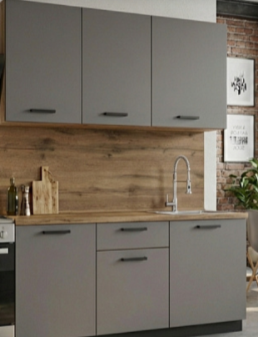
 | Стол обеденный ширина 150 см длинна 250 м высота 60 см | 1 шт | 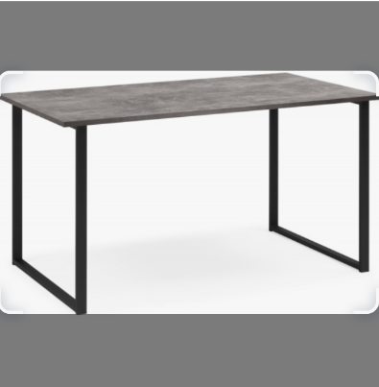
 | Стулья пластиковые | 10 шт | 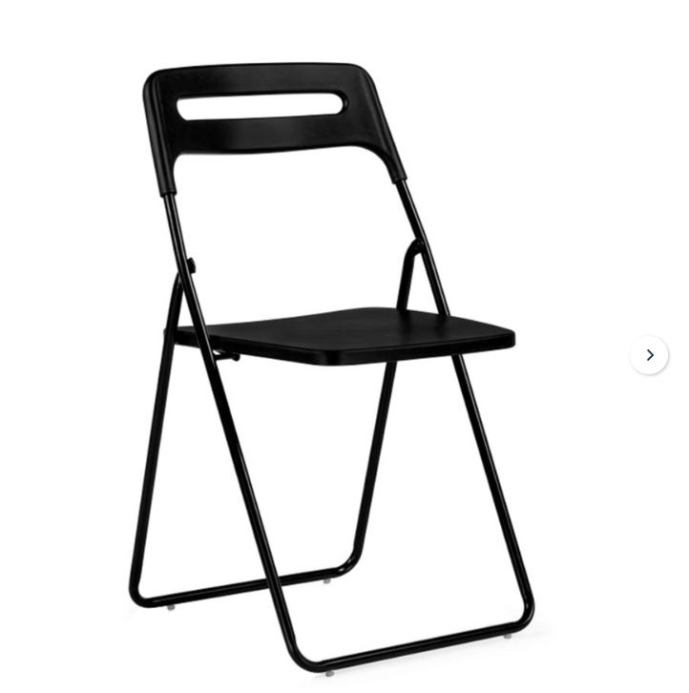
 | Стол конференционный  Длина 121  Ширина 241  Высота 75  Цвет белый | 1 шт | 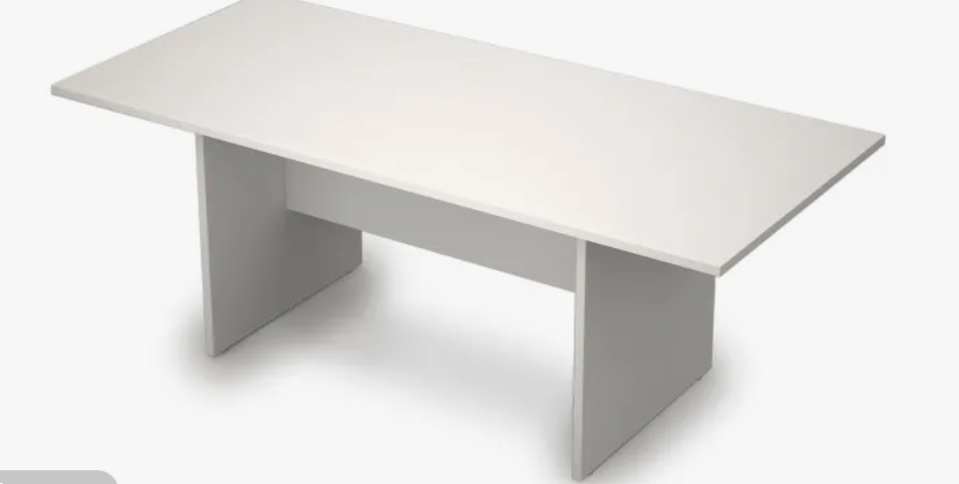
 | Стулья, складные с мягким сиденьем. | 10 шт | 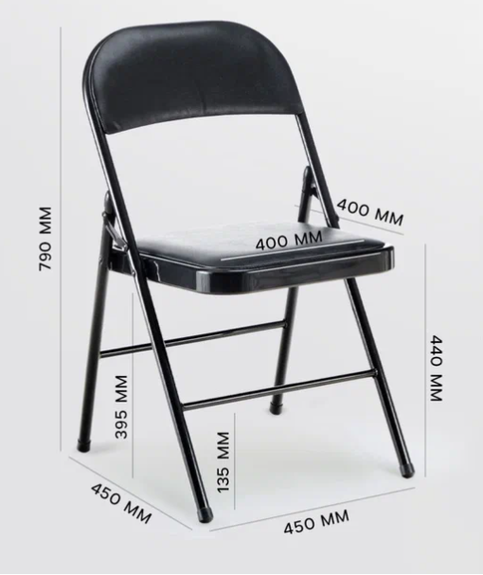
 | Стол рабочий. Цвет белый | 4 шт | 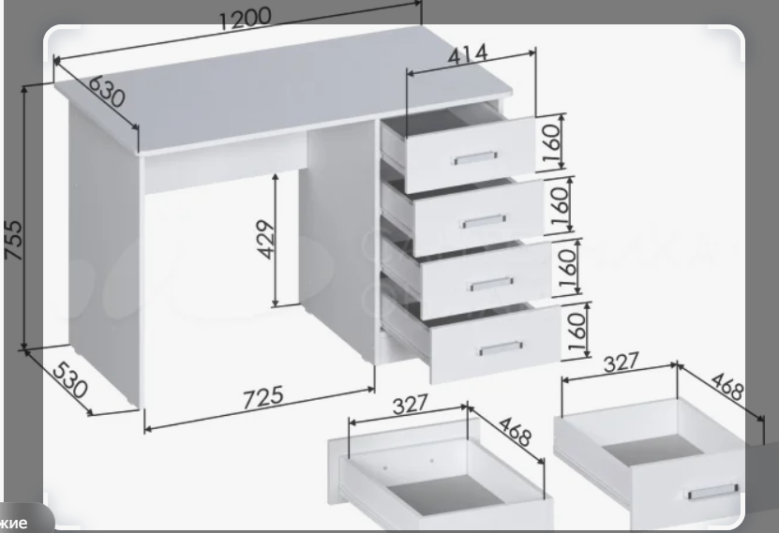
 | Шкаф полузакрытый для бумаг. Размер 800х440х1950. | 1 шт | 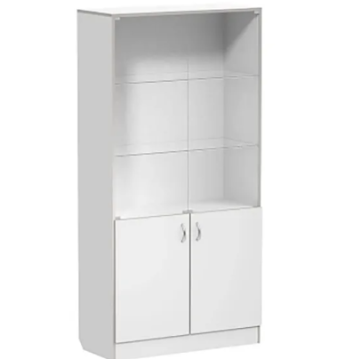
 | Навесные полки. Размер | 2 шт | 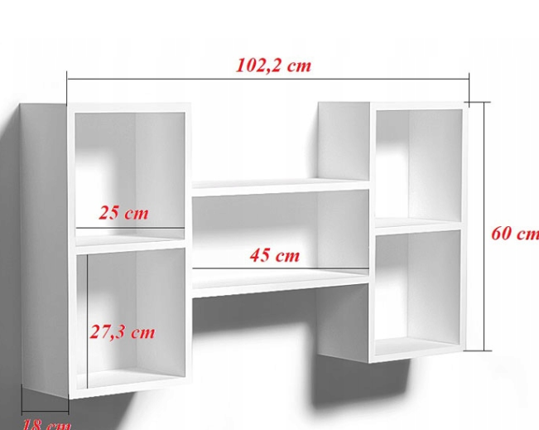
 | Тумба опорная / приставная с дверцами 600 х 400 х 750, цвет белый | 2 шт | 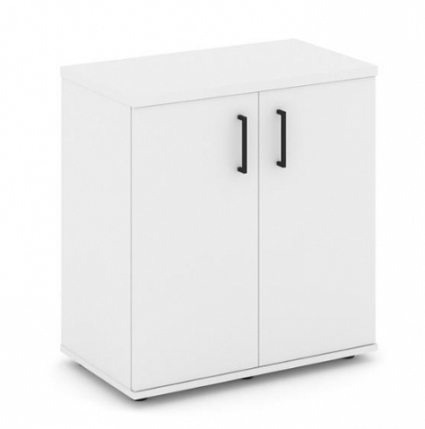
 | Вешалка для одежды + обувница. Размер  Материал корпуса, ЛДСП  Ширина, см 110  Высота, см 200 | 1 шт | 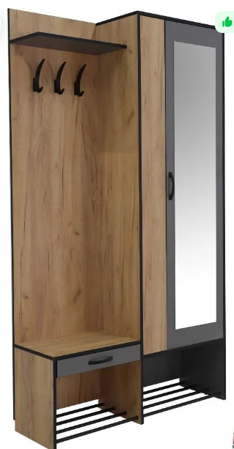
 | Софа. Размер  Ширина, см 160  Высота, см 80  Глубина, см 60  Материал обивки – экожа, цвет черный | 1 шт | 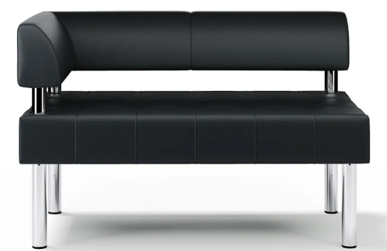
 | Стеллажи 120х60х200 | 6 шт | 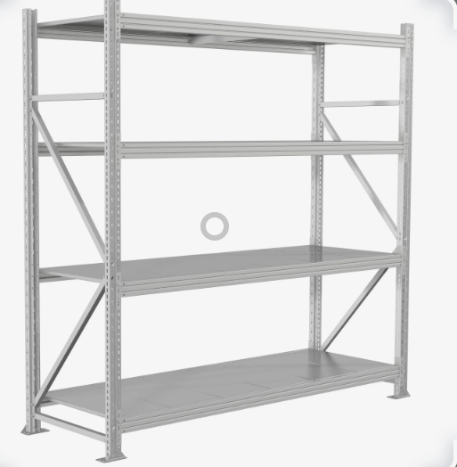
 | Шкафы для одежды.  Ключевые характеристики:  - Тип: шкаф 5-секционный с скамейкой для ДОУ.  - Размеры шкафа: мм (длина × глубина × высота).  - Размер скамьи: мм.  - Материал: ЛДСП 16 мм.  - Обработка: кромка ПВХ по всем торцам.  - Конструкция:  - 5 секций;  - в каждой секции — полка для головных уборов и 2 крючка для одежды;  - встроенная скамья. | 10 шт | 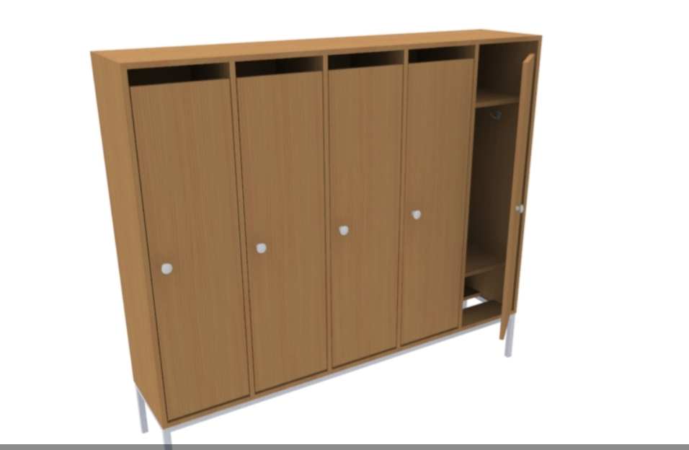
 | Вешалка для одежды | 1 шт | 